Resolución del Pleno del Instituto de Transparencia, Acceso a la Información Pública y Protección de Datos Personales del Estado de México y Municipios, con domicilio en Metepec, Estado de México; a catorce de septiembre de dos mil veintidós.
VISTO el expediente formado con motivo del recurso de revisión 05474/INFOEM/IP/RR/2022, interpuesto por XXXXXX XXXXXX XXXXXXXX XXXXXXX, en lo sucesivo será identificado en su calidad de RECURRENTE, en contra de la respuesta del Ayuntamiento de Zinacantepec, en lo sucesivo el SUJETO OBLIGADO, se procede a dictar la presente resolución con base en los siguientes:
I. A N T E C E D E N T E S
1. Solicitud de acceso a la información. El diez de marzo de dos mil veintidós, el RECURRENTE presentó a través del Sistema de Acceso a la Información Mexiquense (SAIMEX), la solicitud de acceso a la información pública registrada con el número 00088/ZINACANT/IP/2022, mediante la cual requirió la información siguiente:
“Solicito al titular de la unidad de transparencia me indique cual es el puesto de la C. Ma de Lourdes Villanueva Velez cual es su salario quincenal y si sus funciones son administrativas y/o operativas incluyendo horario laboral agradezco la atención a la presente.”(Sic)

Modalidad de Entrega: El RECURRENTE señaló como modalidad de entrega a través del Sistema de Acceso a la Información Mexiquense (SAIMEX).
2. Respuesta. El uno de abril de dos mil veintidós, el SUJETO OBLIGADO respondió a la solicitud de información en los términos siguientes:
“En respuesta a la solicitud recibida, nos permitimos hacer de su conocimiento que con fundamento en el artículo 53, Fracciones: II, V y VI de la Ley de Transparencia y Acceso a la Información Pública del Estado de México y Municipios, le contestamos que:
Se adjunta la respuesta a la solicitud interpuesta a través de esta plataforma digital
ATENTAMENTE
ING. JESUS EMMANUEL ENCASTIN RENDON.” (Sic)

El Sujeto Obligado adjuntó a su respuesta el siguiente archivo:

-respuesta a solicitud 88-22.pdf, que consiste en el oficio emitido por la titular de la unidad de transparencia, mediante el cual informa que el periodo de actualización es semestral, por lo que a finales del mes de junio se actualizara la información solicitada, por lo que deja el portal de internet https://www.ipomex.org.mx/ipo3/lgt/indice/ZINACANTEPEC/art_92_viii/3.web como se advierte a continuación:

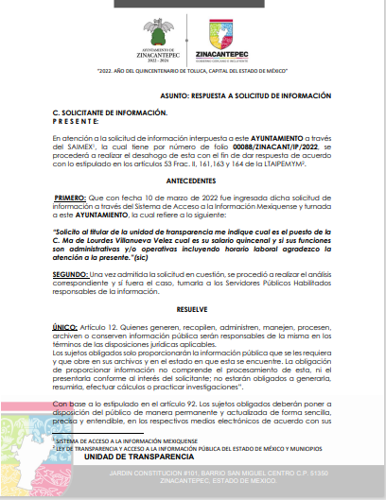
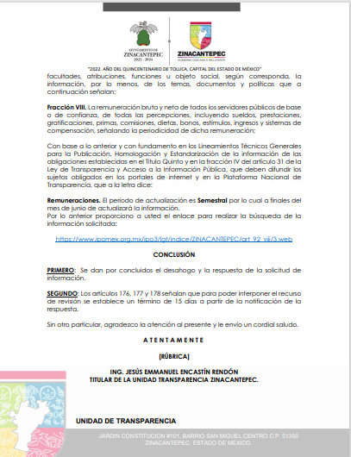

3. Interposición del recurso de revisión. El cuatro de abril de dos mil veintidós el RECURRENTE inconforme con la respuesta, interpuso el recurso de revisión en el que expresó lo siguiente:
Acto impugnado:

“En base al articulo 6 de la constitución donde nos señala que todos tenemos acceso a la información, manifiesto mi inconformidad respecto a la contestación de la solicitud puesto que no me indicaron si sus funciones son administrativas y/o operativas, incluyendo también horario laboral y su salario quincenal ya que en la respuesta solo me marcan las remuneraciones mismas que debo consultar hasta que actualicen su plataforma." (Sic)

Razones o motivos de inconformidad:
“En base al articulo 6 de la constitución donde nos señala que todos tenemos acceso a la información, manifiesto mi inconformidad respecto a la contestación de la solicitud puesto que no me indicaron si sus funciones son administrativas y/o operativas, incluyendo también horario laboral y su salario quincenal ya que en la respuesta solo me marcan las remuneraciones mismas que debo consultar hasta que actualicen su plataforma.” (Sic)

4. Turno. De conformidad con el artículo 185 fracción I de la Ley de Transparencia y Acceso a la Información Pública del Estado de México y Municipios vigente, el presente recurso de revisión se turnó por el sistema electrónico del Instituto de Transparencia, Acceso a la Información Pública y Protección de Datos Personales del Estado de México y Municipios, a la Comisionada Guadalupe Ramírez Peña, a efecto de que analizara sobre su admisión o su desechamiento.
5. Admisión del Recurso de revisión. El siete de abril de dos mil veintidós, este Instituto de Transparencia, Acceso a la Información Pública y Protección de Datos Personales del Estado de México y Municipios, admitió a trámite el recurso de revisión, dando un plazo máximo de siete días hábiles para que las partes manifestaran lo que a su derecho resultara conveniente, ofrecieran pruebas, formularan alegatos y el SUJETO OBLIGADO presentara su informe justificado.
6. Manifestaciones. De las constancias que obran en el expediente electrónico del SAIMEX se desprende que el SUJETO OBLIGADO no rindió su informe justificado. Por su parte el RECURRENTE en fecha doce de mayo del presente año realizó sus manifestaciones a efecto de expresar lo que a su derecho asistiera y conviniera a través del siguiente archivo electrónico:
zinacantepec.docx. En el cual menciona “Se me ha negado la información.” (Sic)
7. Cierre de instrucción. Una vez transcurrido el periodo otorgado a las partes para realizar sus manifestaciones y no habiendo documentos que integrar al expediente, el trece de mayo de dos mil veintidós, la Comisionada Ponente determinó el cierre de instrucción en términos de la fracción VI del artículo 185 de la Ley de Transparencia y Acceso a la Información Pública del Estado de México y Municipios.
7. Ampliación del plazo para emitir resolución. El diez de junio de dos mil veintidós, este Instituto con fundamento en el artículo 181, párrafo tercero, de la Ley de Transparencia y Acceso a la Información Pública del Estado de México y Municipios, determinó ampliar el plazo para emitir la presente resolución.
Este organismo garante no pasa por alto justificar, que el plazo para emitir la resolución en el presente asunto encuentra justificación en el alto número de recursos de revisión recibidos dentro del primer semestre del año dos mil veintidós, que, en comparación con los recibidos el año pasado dentro del mismo periodo, se ha incrementado aproximadamente un 400%, circunstancia atípica que ha rebasado las capacidades técnicas y humanas del personal encargado de la proyección de las resoluciones a dichos medios de impugnación.

Por ello, es menester precisar que si bien se ha excedido el plazo para resolver el presente medio de impugnación, de conformidad con la ley de la materia, el plazo para emitir la resolución se encuentra justificado en los elementos para medir la razonabilidad de asuntos conforme a los parámetros establecidos por diversos órganos jurisdiccionales federales, aplicables también en procedimientos análogos, como el que nos ocupa.

Así, en términos de lo que establecen los artículos 8.1 y 25 de la Convención Americana sobre Derechos Humanos, los recursos deben ser sencillos y resolverse en el menor tiempo posible, tomando en consideración la dilación total del procedimiento; esto es, en un plazo razonable.

En ese sentido, el legislador fijó los términos procesales en las leyes, de manera general, sin que pudiera prever la variada gama de casos que son resueltos por los órganos jurisdiccionales o cuasi jurisdiccionales, tanto por la complejidad de los hechos, como por el número de casos que conocen.

Por ello, excepcionalmente, si un asunto es resuelto con posterioridad a los plazos señalados por la norma debe analizarse la razonabilidad del tiempo necesario para su resolución, atentos a los siguientes criterios:

- Complejidad del Asunto: La complejidad de la prueba, la pluralidad de sujetos procesales, el tiempo transcurrido, las características y contexto del recurso.

- Actividad Procesal del interesado. Acciones u omisiones del interesado.

- Conducta de la Autoridad: Las Acciones u omisiones realizadas en el procedimiento. Así como si la autoridad actuó con la debida diligencia.

d) La afectación generada en la situación jurídica de la persona involucrada en el proceso: Violación a sus derechos humanos.

De modo que, cuando se trate de un asunto excepcional, por alguna o todas las características mencionadas; o bien, cuando el ingreso de asuntos al órgano jurisdiccional o cuasi jurisdiccional respectivo supere notoriamente al que podría considerarse normal, debe concluirse que es una excluyente de responsabilidad en relación con la actuación del funcionario, como ha acontecido en el caso que nos ocupa.

Argumento que encuentra sustento en la jurisprudencia P./J. 32/92 emitida por el Pleno de la Suprema Corte de Justicia de la Nación de rubro “TÉRMINOS PROCESALES. PARA DETERMINAR SI UN FUNCIONARIO JUDICIAL ACTUÓ INDEBIDAMENTE POR NO RESPETARLOS SE DEBE ATENDER AL PRESUPUESTO QUE CONSIDERÓ EL LEGISLADOR AL FIJARLOS Y LAS CARACTERÍSTICAS DEL CASO.”, visible en la Gaceta del Seminario Judicial de la Federación con el registro digital 205635.

Razones por las cuales cabe concluir que, la resolución al recurso de revisión se solventa hasta esta fecha, debido a que existe una excesiva carga de trabajo en desproporción a la capacidad de los recursos materiales y humanos con que cuenta este Instituto para atender la enorme demanda de usuarios que acuden para que se les garantice su Derecho de acceso a la información Pública y Protección de Datos Personales, aunado a la complejidad de los hechos a los que se refieren, así como al volumen del expediente, la extensión de los escritos y pruebas aportadas y desahogadas por las partes; lo que impide la tramitación de los recursos dentro de los términos legales previamente establecidos por la Ley, por tratarse de causas de fuerza mayor.

Al respecto, también son de considerar los criterios sostenidos por el Cuarto Tribunal Colegiado en Materia Administrativa del Primer Circuito, cuyos rubros y datos de identificación son los siguientes:

“PLAZO RAZONABLE PARA RESOLVER. DIMENSIÓN Y EFECTOS DE ESTE CONCEPTO CUANDO SE ADUCE EXCESIVA CARGA DE TRABAJO.” consultable en el Seminario Judicial de la Federación y su gaceta, con el registro digital 2002351.

“PLAZO RAZONABLE PARA RESOLVER. CONCEPTO Y ELEMENTOS QUE LO INTEGRAN A LA LUZ DEL DERECHO INTERNACIONAL DE LOS DERECHOS HUMANOS.”, visible en el Seminario Judicial de la Federación y su gaceta, con el registro digital 2002350.

Por ello, este organismo garante comprometido con la tutela de los derechos humanos confiados, señala que este exceso del plazo legal para resolver el presente asunto, resulta de carácter excepcional.
En razón de que fue debidamente sustanciado el expediente electrónico y no existe diligencia pendiente de desahogo, se emite la Resolución que conforme a Derecho proceda, de acuerdo con los siguientes:
II. C O N S I D E R A N D O
Primero. Competencia. El Instituto de Transparencia, Acceso a la Información Pública y Protección de Datos Personales del Estado de México y Municipios, es competente para conocer y resolver el presente recurso de revisión interpuesto por la parte recurrente, conforme a lo dispuesto en los artículos 6, apartado A de la Constitución Política de los Estados Unidos Mexicanos; 5 párrafos trigésimo, trigésimo primero y trigésimo segundo fracciones IV y V de la Constitución Política del Estado Libre y Soberano de México; 2, fracción II; 29, 36 fracciones I y II; 176, 178, 181, 185, fracción I, 186 y 188 de la Ley Transparencia y Acceso a la Información Pública del Estado de México y Municipios; 9, fracciones I y XXIV y 11 del Reglamento Interior del Instituto de Transparencia, Acceso a la Información Pública y Protección de Datos Personales del Estado de México y Municipios.
Segundo. Oportunidad y Procedibilidad del Recurso de Revisión. Previo al estudio del fondo del asunto, se procede a analizar los requisitos de oportunidad y procedibilidad que debe reunir el recurso de revisión interpuesto, previstos en los artículos 178 y 180 de la Ley de Transparencia y Acceso a la Información Pública del Estado de México y Municipios.
El recurso de revisión fue interpuesto dentro del plazo de quince días hábiles, previsto en el artículo 178 de la Ley de Transparencia y Acceso a la Información Pública del Estado de México y Municipios, toda vez que el SUJETO OBLIGADO respondió a la solicitud de información el primero de abril de dos mil veintidós, mientras que el recurso de revisión se interpuso el cuatro de abril de dos mil veintidós, esto es, al primer día hábil siguiente de aquel en que tuvo conocimiento de la respuesta; evidenciándose que la interposición del recurso se encuentra dentro de los márgenes temporales previstos en el citado precepto legal.
Asimismo, se acreditan los elementos formales exigidos por el artículo 180 de la Ley de Transparencia y Acceso a la Información Pública del Estado de México y Municipios, en atención a que fueron presentados mediante el formato visible en el SAIMEX.
Finalmente, se advierte que resulta procedente la interposición del recurso, según lo manifestado por el RECURRENTE en sus motivos de inconformidad, de acuerdo al artículo 179, fracción I del ordenamiento legal citado, que a la letra dice:
“Artículo 179. El recurso de revisión es un medio de protección que la Ley otorga a los particulares, para hacer valer su derecho de acceso a la información pública, y procederá en contra de las siguientes causas:
…
I. La negativa a la información solicitada;
…”
TERCERO. Materia de la revisión. De las constancias que integran el expediente electrónico se advierte que el tema sobre el que este Instituto se pronunciará será: verificar si la respuesta otorgada por el SUJETO OBLIGADO es adecuada y suficiente para satisfacer el derecho de acceso a la información pública del RECURRENTE, o en su defecto, en caso de ser procedente, ordenar la entrega de información.
CUARTO. Estudio del asunto. En primer término, se estima pertinente mencionar que el derecho de acceso a la información está consagrado en instrumentos internacionales de los cuales el Estado Mexicano se ha adherido, sin oponer reserva alguna sobre lo que nos interesa, adoptando dichas disposiciones al Derecho Interno, específicamente a nivel Constitucional, tal y como lo prevén los arábigos 1 párrafos primero, segundo y tercero y 6 apartado A fracciones I, II, III, IV, V, VI y VII que a la letra señalan:
Artículo 1o. En los Estados Unidos Mexicanos todas las personas gozarán de los derechos humanos reconocidos en esta Constitución y en los tratados internacionales de los que el Estado Mexicano sea parte, así como de las garantías para su protección, cuyo ejercicio no podrá restringirse ni suspenderse, salvo en los casos y bajo las condiciones que esta Constitución establece.
Las normas relativas a los derechos humanos se interpretarán de conformidad con esta Constitución y con los tratados internacionales de la materia favoreciendo en todo tiempo a las personas la protección más amplia.
Todas las autoridades, en el ámbito de sus competencias, tienen la obligación de promover, respetar, proteger y garantizar los derechos humanos de conformidad con los principios de universalidad, interdependencia, indivisibilidad y progresividad. En consecuencia, el Estado deberá prevenir, investigar, sancionar y reparar las violaciones a los derechos humanos, en los términos que establezca la ley
[…]
“Artículo 6o.
[...]
A. Para el ejercicio del derecho de acceso a la información, la Federación y las entidades federativas, en el ámbito de sus respectivas competencias, se regirán por los siguientes principios y bases:

I. Toda la información en posesión de cualquier autoridad, entidad, órgano y organismo de los Poderes Ejecutivo, Legislativo y Judicial, órganos autónomos, partidos políticos, fideicomisos y fondos públicos, así como de cualquier persona física, moral o sindicato que reciba y ejerza recursos públicos o realice actos de autoridad en el ámbito federal, estatal y municipal, es pública y sólo podrá ser reservada temporalmente por razones de interés público y seguridad nacional, en los términos que fijen las leyes. En la interpretación de este derecho deberá prevalecer el principio de máxima publicidad. Los sujetos obligados deberán documentar todo acto que derive del ejercicio de sus facultades, competencias o funciones, la ley determinará los supuestos específicos bajo los cuales procederá la declaración de inexistencia de la información.

II. La información que se refiere a la vida privada y los datos personales será protegida en los términos y con las excepciones que fijen las leyes.

III. Toda persona, sin necesidad de acreditar interés alguno o justificar su utilización, tendrá acceso gratuito a la información pública, a sus datos personales o a la rectificación de éstos.

IV. Se establecerán mecanismos de acceso a la información y procedimientos de revisión expeditos que se sustanciarán ante los organismos autónomos especializados e imparciales que establece esta Constitución.

V. Los sujetos obligados deberán preservar sus documentos en archivos administrativos actualizados y publicarán, a través de los medios electrónicos disponibles, la información completa y actualizada sobre el ejercicio de los recursos públicos y los indicadores que permitan rendir cuenta del cumplimiento de sus objetivos y de los resultados obtenidos.

VI. Las leyes determinarán la manera en que los sujetos obligados deberán hacer pública la información relativa a los recursos públicos que entreguen a personas físicas o morales.

VII. La inobservancia a las disposiciones en materia de acceso a la información pública será sancionada en los términos que dispongan las leyes. [...]

Así, de la interpretación sistémica de los numerales inmersos en los instrumentos legales Internacionales y Nacional, el derecho de acceso a la información es un derecho del cual goza toda persona sin discriminación alguna, el cual se ejerce ante los Poderes del Estado, entidades, dependencias o cualquiera persona física o moral que reciba y ejerza recursos públicos, siendo pública toda la información que posean con las excepciones enmarcadas, para lo cual queda demostrado que el presente sujeto obligado debe cumplir con dichos dispositivos legales.
En primer lugar, es conveniente analizar si la respuesta del SUJETO OBLIGADO cumple con los requisitos y procedimientos del derecho de acceso a la información pública, en atención a que en la Ley de Transparencia y Acceso a la Información Pública del Estado de México y Municipios en su artículo 4, dice que toda la información generada, obtenida, adquirida, transformada, administrada o en posesión de los Sujetos Obligados es pública y accesible de manera permanente a cualquier persona, privilegiando el principio de máxima publicidad, como así lo establece dicha determinación, que a continuación se transcribe para un mejor entendimiento:
“Artículo 4. El derecho humano de acceso a la información pública es la prerrogativa de las personas para buscar, difundir, investigar, recabar, recibir y solicitar información pública, sin necesidad de acreditar personalidad ni interés jurídico.
Toda la información generada, obtenida, adquirida, transformada, administrada o en posesión de los sujetos obligados es pública y accesible de manera permanente a cualquier persona, en los términos y condiciones que se establezcan en los tratados internacionales de los que el Estado mexicano sea parte, en la Ley General, la presente Ley y demás disposiciones de la materia, privilegiando el principio de máxima publicidad de la información. Solo podrá ser clasificada excepcionalmente Ley de Transparencia y Acceso a la Información Pública del Estado de México y Municipios 29 como reservada temporalmente por razones de interés público, en los términos de las causas legítimas y estrictamente necesarias previstas por esta Ley.
Los sujetos obligados deben poner en práctica, políticas y programas de acceso a la información que se apeguen a criterios de publicidad, veracidad, oportunidad, precisión y suficiencia en beneficio de los solicitantes.”(Sic)

De lo anterior, se desprende que los Sujetos Obligados tienen el deber de atender las solicitudes de acceso a la información pública que se les hagan de su conocimiento y proporcionar la información pública que obre en su poder conforme el estado que se encuentra y no hacer un procesamiento de la misma, ni presentarla conforme al interés del solicitante; como así lo establece el artículo 12 de la Ley de Transparencia y Acceso a la Información Pública del Estado de México y Municipios, el cual a la letra dice:
“Artículo 12.- Quienes generen, recopilen, administren, manejen, procesen, archiven o conserven información pública serán responsables de la misma en los términos de las disposiciones jurídicas aplicables.
Los sujetos obligados sólo proporcionarán la información pública que se les requiera y que obre en sus archivos y en el estado en que ésta se encuentre. La obligación de proporcionar información no comprende el procesamiento de la misma, ni el presentarla conforme al interés del solicitante; no estarán obligados a generarla, resumirla, efectuar cálculos o practicar investigaciones.” (Sic)

En esa tesitura, el artículo 24 en su último párrafo de la Ley de la Materia, dispone que los Sujetos Obligados sólo proporcionarán la información pública que generen, administren o posean en el ejercicio de sus atribuciones; por consiguiente, la información pública se encuentra a disposición de cualquier persona, lo que implica que es deber de los Sujetos Obligados, garantizar el Derecho de Acceso a la Información Pública, lo que no sucedió en el presente caso.

Siempre y cuando no se trate de información reservada o clasificada, que difundirla pondría en riesgo la seguridad jurídica y física del titular de la información, debiendo tener audacia los Sujetos Obligados para cuidar esta información a través del acuerdo clasificatorio del comité de transparencia y la versión pública que emita el servidor público habilitado de cada Sujeto Obligado; como así se establece en la Ley de Transparencia y Acceso a la Información Pública del Estado de México y Municipios.

Por otra parte, conviene mencionar que la Ley de Transparencia vigente en el Estado de México refiere:

Artículo 18. Los sujetos obligados deberán documentar todo acto que derive del ejercicio de sus facultades, competencias o funciones, considerando desde su origen la eventual publicidad y reutilización de la información que generen.

Artículo 19. Se presume que la información debe existir si se refiere a las facultades, competencias y funciones que los ordenamientos jurídicos aplicables otorgan a los sujetos obligados.

En los casos en que ciertas facultades, competencias o funciones no se hayan ejercido, se debe motivar la respuesta en función de las causas que motiven tal circunstancia.

Si el sujeto obligado, en el ejercicio de sus atribuciones, debía generar, poseer o administrar la información, pero ésta no se encuentra, el Comité de transparencia deberá emitir un acuerdo de inexistencia, debidamente fundado y motivado, en el que detalle las razones del por qué no obra en sus archivos.

Énfasis añadido.

De los dispositivos legales en comento, se aprecia que todo acto de autoridad en el ejercicio de sus funciones y atribuciones debe estar documentado, por lo que para dar atención a una solicitud de información el Sujeto Obligado debe entregar el soporte documental en donde conste la información requerida, debiendo contemplar que no se trate de información reservada o confidencial, por lo que debe cuidar dicha información a través del acuerdo clasificatorio del comité de transparencia y la versión pública que emita cada Sujeto Obligado; como así se establece en la Ley de Transparencia y Acceso a la Información Pública del Estado de México y Municipios.

En conclusión, el derecho de acceso a la información pública, consiste en que la información solicitada conste en un documento en cualquiera de sus formas, a saber: expedientes, reportes, estudios, actas, resoluciones, oficios, correspondencia, acuerdos, directivas, directrices, circulares, contratos, convenios, instructivos, notas, memorandos, estadísticas o bien, cualquier otro registro que documente el ejercicio de las facultades, funciones y competencias de los Sujetos Obligados; los que, podrán estar en cualquier medio, sea escrito, impreso, sonoro, visual, electrónico, informático u holográfico de conformidad con el artículo 3, fracción XI de la Ley de la materia, el cual señala lo siguiente:

“Artículo 3. Para los efectos de la presente Ley se entenderá por:
…
XI. Documento: Los expedientes, reportes, estudios, actas, resoluciones, oficios, correspondencia, acuerdos, directivas, directrices, circulares, contratos, convenios, instructivos, notas, memorandos, estadísticas o bien, cualquier otro registro que documente el ejercicio de las facultades, funciones y competencias de los sujetos obligados, sus servidores públicos e integrantes, sin importar su fuente o fecha de elaboración. Los documentos podrán estar en cualquier medio, sea escrito, impreso, sonoro, visual, electrónico, informático u holográfico…” (Sic)

Siendo aplicable, el Criterio de interpretación en el orden administrativo número 0002-11, emitido por Acuerdo del Pleno del Instituto de Transparencia y Acceso a la Información Pública del Estado de México y Municipios; publicado en el Periódico Oficial del Gobierno del Estado Libre y Soberano de México “Gaceta del Gobierno”, el diecinueve de octubre de dos mil once, cuyo rubro y texto refieren lo siguiente:

“CRITERIO 0002-11
INFORMACIÓN PÚBLICA, CONCEPTO DE, EN MATERIA DE TRANSPARENCIA. INTERPRETACIÓN SISTEMÁTICA DE LOS ARTÍCULOS 2°, FRACCIÓN V, XV, Y XVI, 3°, 4°, 11 Y 41. De conformidad con los artículos antes referidos, el derecho de acceso a la información pública, se define en cuanto a su alcance y resultado material, el acceso a los archivos, registros y documentos públicos, administrados, generados o en posesión de los órganos u organismos públicos, en virtud del ejercicio de sus funciones de derecho público, sin importar su fuente, soporte o fecha de elaboración.
En consecuencia el acceso a la información se refiere a que se cumplan cualquiera de los siguientes tres supuestos:
1) Que se trate de información registrada en cualquier soporte documental, que en ejercicio de las atribuciones conferidas, sea generada por los Sujetos Obligados;
2) Que se trate de información registrada en cualquier soporte documental, que en ejercicio de las atribuciones conferidas, sea administrada por los Sujetos Obligados, y
3) Que se trate de información registrada en cualquier soporte documental, que en ejercicio de las atribuciones conferidas, se encuentre en posesión de los Sujetos Obligados.”
De ahí que el SUJETO OBLIGADO cuenta con el deber de satisfacer las solicitudes de acceso a la información que le sean formuladas y entregar la información pública que obre en sus archivos pudiendo ser de manera electrónica; más aún si la misma se trata de información relativa a obligaciones de transparencia, la cual se relaciona con aquella que se genere de acuerdo con sus facultades, atribuciones y obligaciones señaladas por la Ley en la materia, así como de interés público, es decir, aquella que resulta relevante o beneficiosa para la sociedad y no simplemente de interés individual, y cuya divulgación resulta útil para que el público comprenda las actividades que llevan a cabo los Sujetos Obligados, como pudiera tratarse de aquella relacionada con las obligaciones de transparencia señaladas en los artículos 92 y 100 de la Ley de la Materia.
Bajo ese contexto, es conveniente reiterar que el entonces solicitante requirió al SUJETO OBLIGADO
- Conocer el puesto, salario quincenal, si tiene funciones administrativas u operativas y horario laboral de la C. Ma de Lourdes VillanuevaVelez.
En su respuesta, el Titular de la Unidad de Transparencia hizo del conocimiento del solicitante que la información tiene un periodo de actualización semestral, por lo que a finales del mes de junio se actualizará la información, asimismo, le proporciona el siguiente enlace https://www.ipomex.org.mx/ipo3/lgt/indice/ZINACANTEPEC/art_92_viii/3.web, tal como se advierte a continuación:
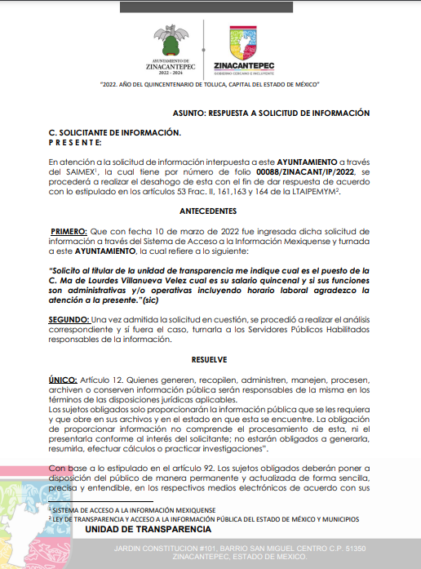


Una vez recibida la respuesta del SUJETO OBLIGADO, el ahora RECURRENTE interpuso el recurso de revisión de mérito, en el que argumentó como razones o motivos de inconformidad que no le entrega la información solicitada, que únicamente en la respuesta le indican que las remuneraciones que puede consultar cuando actualicen la plataforma.
Así, admitido el presente recurso de revisión, en términos del artículo 185 fracción II de la Ley de Transparencia y Acceso a la Información Pública del Estado de México y Municipios, se integró el expediente y se puso a disposición de las partes para que, en un plazo máximo de siete días hábiles, manifestaran lo que a su derecho resultara conveniente, siendo que únicamente el recurrente expresó a través del siguiente archivo electrónico: zinacantepec.docx. En el cual menciona “Se me ha negado la información.”
Ahora bien, de las constancias que integran el expediente electrónico relacionado con el recurso de revisión materia de estudio, se advierte que la solicitud únicamente fue atendida por la Unidad de Transparencia, en virtud de que no se advierten los turnos a las áreas de que de acuerdo con sus competencias, facultades o atribuciones, pudieran contar con la información requerida, es decir, la Unidad de Transparencia no observó el procedimiento que la normatividad señala para la atención de las solicitudes, vulnerando el Derecho de acceso accionado por la persona solicitante.
En esta tesitura, no obsta mencionar que las Unidades de Transparencia deberán garantizar que las solicitudes se turnen a todas las áreas que cuenten con la información o que deban tenerla de acuerdo a sus facultades, competencias o funciones.
Siendo la Unidad de Transparencia la responsable de hacer las notificaciones correspondientes, además de llevar a cabo todas las gestiones necesarias para facilitar el acceso a la información; conforme a lo establecido en los artículos 162, 163, 164 y 165 de la Ley de Transparencia y Acceso a la Información Pública del Estado de México y Municipios, que rezan así:
“Artículo 162. Las unidades de transparencia deberán garantizar que las solicitudes se turnen a todas las Áreas competentes que cuenten con la información o deban tenerla de acuerdo a sus facultades, competencias y funciones, con el objeto de que realicen una búsqueda exhaustiva y razonable de la información solicitada.
Artículo 163. La Unidad de Transparencia deberá notificar la respuesta a la solicitud al interesado en el menor tiempo posible, que no podrá exceder de quince días hábiles, contados a partir del día siguiente a la presentación de aquélla.
Excepcionalmente, el plazo referido en el párrafo anterior podrá ampliarse hasta por siete días hábiles más, siempre y cuando existan razones fundadas y motivadas, las cuales deberán ser aprobadas por el Comité de Transparencia, mediante la emisión de una resolución que deberá notificarse al solicitante, antes de su vencimiento. No podrán invocarse como causales de ampliación del plazo motivos que supongan negligencia o descuido del sujeto obligado en el desahogo de la solicitud.
Artículo 164. El acceso se dará en la modalidad de entrega y, en su caso, de envío elegidos por el solicitante. Cuando la información no pueda entregarse o enviarse en la modalidad solicitada, el sujeto obligado deberá ofrecer otra u otras modalidades de entrega.
En cualquier caso, se deberá fundar y motivar la necesidad de ofrecer otras modalidades.
Artículo 165. Los sujetos obligados establecerán la forma y términos en que darán trámite interno a las solicitudes en materia de acceso a la información…”
En virtud de lo anterior, es preciso señalar que, para dar cumplimiento a la presente resolución, la Unidad de Transparencia deberá garantizar que la solicitud sea turnada al área o las áreas que puedan contar con la información materia de la solicitud, con la finalidad de que realicen una búsqueda exhaustiva y razonable de la misma, pudiendo ser, de manera enunciativa, más no limitativa, a la Dirección de Administración.
A efecto de sustentar lo anterior, resulta conveniente mencionar que de conformidad Reglamento Orgánico Municipal del Sujeto Obligado, la Dirección de Administración es el área encargada de brindar apoyo administrativo, técnico y humano, a los servidores públicos que conforman la Administración Pública Municipal, a fin de proporcionarles un espacio digno de trabajo y optimizar las funciones de cada Unidad Administrativa, en beneficio de la ciudadanía; así como de vigilar el cumplimiento de los lineamientos sobre el reclutamiento y selección de personal; mantener el resguardo y actualización del Archivo de personal del Ayuntamiento; Desarrollar un registro para el control de asistencias, nombramientos, remociones, renuncias, licencias, cambios de adscripción, promociones, incapacidades, vacaciones, días no laborables, y demás días de inconsistencia en los Servidores Públicos Municipales; Evaluar programas, procesos y procedimientos para la elaboración y pago de nómina; entre otras, tal como se advierte a continuación:
CAPÍTULO DÉCIMO TERCERO
DE LA DIRECCIÓN DE ADMINISTRACIÓN
Artículo 52. La Dirección de Administración es la Unidad Administrativa encargada de brindar apoyo administrativo, técnico y humano, a los servidores públicos que conforman la Administración Pública Municipal, a fin de proporcionarles un espacio digno de trabajo y optimizar las funciones de cada Unidad Administrativa, en beneficio de la ciudadanía.
Artículo 53. Además de las previstas en las disposiciones normativas y administrativas en la materia, la Dirección de Administración tiene las siguientes funciones y atribuciones:
I. Vigilar el cumplimiento de los lineamientos sobre los procesos de selección, adquisición y mantenimiento del mobiliario y recursos materiales, así como en el reclutamiento y selección de personal;
II. Mantener el resguardo y actualización del Archivo de personal del Ayuntamiento;
V. Reclutar y asignar a las diversas áreas de la Administración Pública Municipal, el personal que se requiera para llevar a cabo sus objetivos;
VI. Desarrollar un registro para el control de asistencias, nombramientos, remociones, renuncias, licencias, cambios de adscripción, promociones, incapacidades, vacaciones, días no laborables, y demás días de inconsistencia en los Servidores Públicos Municipales;
IX. Evaluar programas, procesos y procedimientos para la elaboración y pago de nómina;
Asimismo, para el estudio, planeación despacho de los asuntos de su competencia, la Dirección de Administración contará con las Unidades Administrativas siguientes:
Artículo 54. Para el estudio, planeación y despacho de los asuntos de su competencia, la Dirección de Administración contará con las Unidades Administrativas siguientes, cuyas funciones y atribuciones se determinarán en el Reglamento Interno correspondiente:
I. Subdirección de Recursos Humanos
a) Departamento de Relaciones Laborales
b) Departamento de Nomina
II. Coordinación de Recursos Materiales
a) Departamento de Control Vehicular y Servicios Generales
Por lo que deberá hacer una búsqueda exhaustiva y razonable de la información en todas y cada una de las áreas que pudieran poseer la información, deberá informar al RECURRENTE el resultado de la misma, junto con las constancias que acrediten la búsqueda precisada.

Lo anterior es así ya que derivado de la solicitud de información (en la que se resuelve), se aprecia en el sistema SAIMEX, que el Titular de la Unidad de Transparencia del Sujeto Obligado, no turnó la solicitud a las áreas que pudieran contar con la información solicitada, como lo es la Dirección de Administración.

Por ello es que se reitera, que el Titular de la Unidad de Transparencia debió llevar a cabo los pasos que le conmina sus funciones, de acuerdo con la Ley de Transparencia y Acceso a la Información Pública del Estado de México y Municipios, es decir, solicitar la información a las unidades administrativas que por obligación le corresponden dar atención a la misma.

Es así como podemos concluir que las solicitudes de información, deben ser remitidas a las áreas competentes de contar con la información y derivado a que no giró los requerimientos a las diferentes áreas con la que cuenta el Sujeto Obligado, es necesario se realice el procedimiento correspondiente a fin de localizar los documentos en los que obre la información solicitada.

Por otra parte, si bien señaló una liga electrónica para consultar la información, también lo es que el mismo Sujeto Obligado reconoce en su respuesta que dicha información sería actualizada hasta el mes de julio, siendo que la solicitud de información fue presentada en el mes de marzo.
En tal sentido, es oportuno traer a colación el contenido del artículo 161 de la Ley de Transparencia y Acceso a la Información Pública del Estado de México y Municipios, el cual establece las características que debe tener la información desde el momento en el que se genera, su publicación y entrega; así como el procedimiento a seguir por los Sujetos Obligados para informar a los solicitantes sobre información que se encuentre disponible en libros, compendios, formatos electrónicos, entre otros, haciéndole saber al solicitante como podrá consultar, reproducir o adquirir la información, en un plazo no mayor a cinco días hábiles, comprendiendo:
a) La fuente
b) El lugar y
c) La forma
Asimismo, se establece que la fuente de la información deberá ser:
a) Precisa
b) Concreta
c) Y no debe implicar que el solicitante realice una búsqueda en toda la información que se encuentre disponible.
Imperativos legales que establecen el procedimiento que deben seguir los Sujetos Obligados para que pueda tomarse como válida su orientación sobre la forma en que puede consultar la información requerida.
Así, en el caso que nos ocupa, si bien el Titular de la Unidad del Sujeto Obligado señaló que la información que es del interés de la persona solicitante se publica en el portal de Información Pública de Oficio Mexiquense, IPOMEX, no escapa de la óptica de este Organismo Garante que no proporcionó la fuente, el lugar y la forma mediante la cual puede realizarse la consulta, específicamente de la persona de la que se solicita información, impidiendo que la persona solicitante pudiera conocer los datos que son de su interés, aunado a que además reconoce que la misma sería actualizada hasta finales del mes de junio, aunado a que dentro de dicha información tampoco conocería la totalidad de los datos solicitados como lo es el horario.
En esta tesitura, es evidente que el derecho de acceso a la información de la persona solicitante no puede tenerse por satisfecho, pues no le fueron proporcionados las herramientas necesarias que le permitieran conocer la información de la persona señalada, en consecuencia, se estima dable ordenar la entrega del soporte documental que dé cuenta de lo solicitado.

Ahora bien, respecto al ámbito competencia y naturaleza de la información solicitada cabe que de manera enunciativa, más lo limitativa la información pudiera desprenderse de su nombramiento y/o nómina:
Como sustento de lo anterior, es aplicable el contenido del artículo 350 del Código Financiero del Estado de México y Municipios, en el que se establece la obligación a cargo de las entidades fiscalizables, -como lo es el Sujeto Obligado-, de comunicar al Órgano Superior de Fiscalización del Estado de México, todo lo relacionado con la información contable, presupuestal y financiera, en los términos siguientes:
“Artículo 350.- La Secretaría y las tesorerías enviarán al Órgano Superior, de manera trimestral, dentro de los primeros veinte días hábiles posteriores al término del trimestre que se informa, para su análisis, la siguiente información:
I. Patrimonial.
II. Presupuestal.
III. De la obra pública.
IV. De nómina.
V. Avance del cumplimiento del Plan de Desarrollo del Estado de México.
Los informes trimestrales deberán contener la evolución de las finanzas públicas integradas con los comentarios correspondientes y los estados financieros consolidados, así como un reporte de los ingresos y egresos de los organismos auxiliares.
El informe trimestral correspondiente al cuarto trimestre se entregará junto con las Cuentas Públicas del ejercicio fiscal de que se trate.”
Asimismo, es de referir que la Ley de Fiscalización Superior del Estado de México, señala que los municipios que conforman el Estado de México, entre ellos el SUJETO OBLIGADO, es considerado como ente fiscalizable, en términos de lo dispuesto por el artículo 4 fracción II de la Ley de Fiscalización Superior del Estado de México, que refiere:
“Artículo 4. Son sujetos de fiscalización:
…
- Los municipios del Estado de México…” (Sic)
Para conocer lo que debe contener la información correspondiente a la nómina, es necesario señalar que, al Órgano Superior de Fiscalización del Estado de México, OSFEM, le asiste la facultad de emitir los lineamientos para la integración del informe trimestral, en términos de la fracción XI del artículo 8 de la Ley de Fiscalización Superior del Estado de México, que es del tenor literal siguiente:
“Artículo 8. El Órgano Superior tendrá las siguientes atribuciones:
…
XI. Establecer los lineamientos, criterios, procedimientos, métodos y sistemas para las acciones de control y evaluación, necesarios para la fiscalización de las cuentas públicas y los informes trimestrales…” (Sic)
Estos lineamientos son de observancia general para todos los servidores públicos de las entidades fiscalizables que desempeñen un empleo, cargo o comisión, de cualquier naturaleza en alguno de los poderes del Estado, en los ayuntamientos de los municipios y organismos auxiliares, así como los titulares o quienes hagan sus veces en empresas de participación estatal o municipal, sociedades o asociaciones asimiladas a éstas y en los fideicomisos públicos, y que manejen recursos públicos, como lo son los municipios; en atención a ello, el informe trimestral deberá ser presentado al OSFEM dentro de los veinte días posteriores al término del trimestre correspondiente de acuerdo a lo establecido en el artículo 350 del Código Financiero del Estado de México citado con antelación.
La información documental comprobatoria de los informes trimestrales presentados, debe conservarse en los archivos de la entidad fiscalizada -municipio- en original y debidamente integrada en términos de los lineamientos de referencia, pues son susceptibles de revisión directa por el Órgano Superior de Fiscalización del Estado de México.
En este contexto, el Órgano Superior de Fiscalización del Estado de México, emite en cada ejercicio fiscal las Políticas para la Integración del Informe Trimestral de los Sujetos de Fiscalización Municipales y los Instructivos de llenado correspondientes, mismos que se encuentran disponibles en su sitio de internet, con la finalidad de definir los criterios, los formatos y la documentación necesaria para presentar los informes trimestrales, que deben ser entregados a través de cuatro módulos, que contienen la siguiente información:
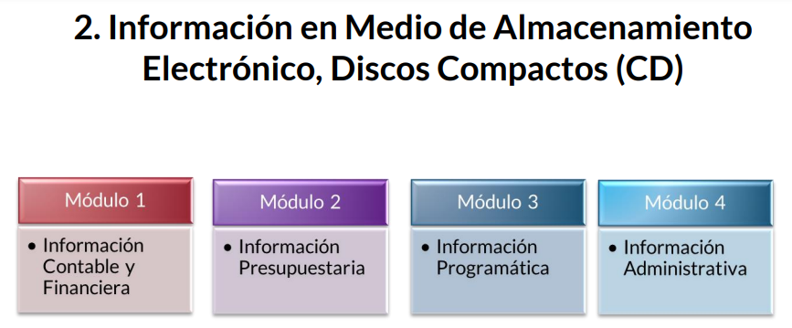
La información que con motivo de la nómina genera el Sujeto Obligado, se encuentra contenida en el Módulo 4 Información administrativa, Submódulo Nómina y Comprobantes Fiscales, como se muestra a continuación:
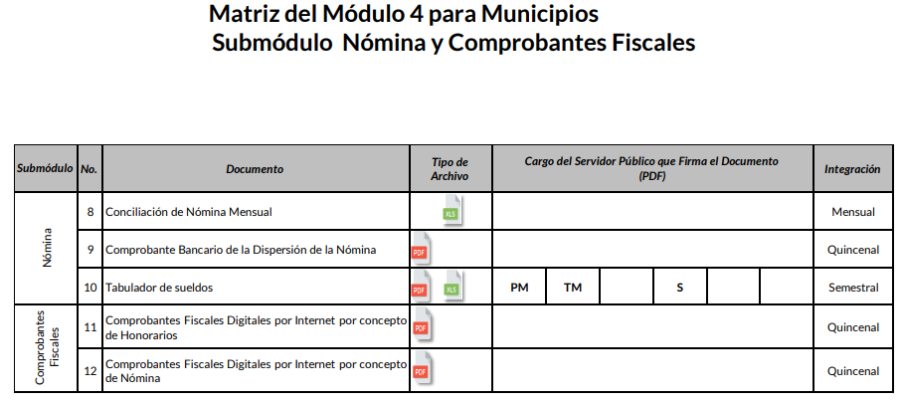
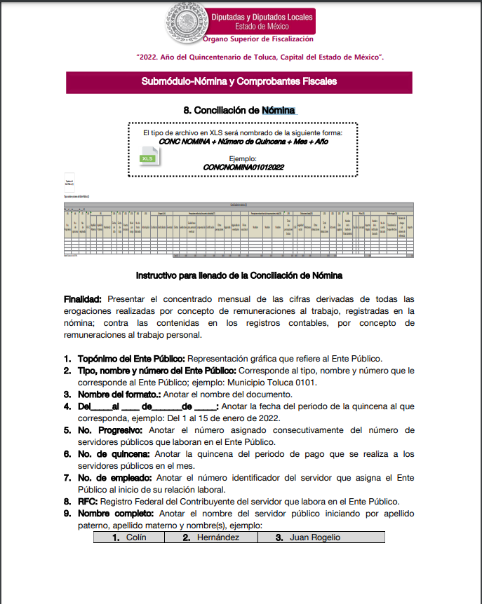
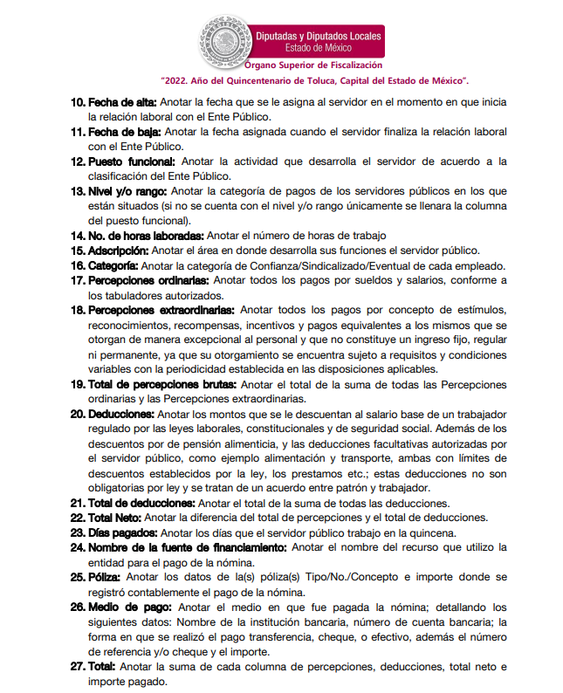

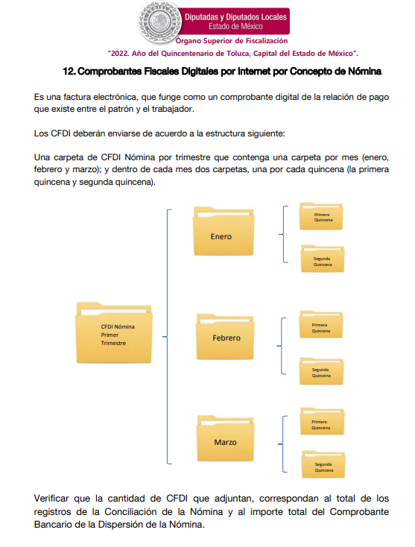
En tal sentido, se estima que la conciliación de nómina y los comprobantes fiscales digitales por internet por concepto de nómina son los documentos que pudieran dar cuenta del nombre, salario y puesto funcional entendiéndose este como la actividad que desarrolla el servidor público de acuerdo a la clasificación del ente público.

Ahora bien, por cuanto hace al planteamiento en el que el RECURRENTE solicitó que le informen si las funciones que desempeña la servidora pública de referencia son administrativas u operativas, cabe referir que el artículo 92 de la Ley en la materia dispone en las fracciones II y III, lo siguiente:

“Artículo 92. Los sujetos obligados deberán poner a disposición del público de manera permanente y actualizada de forma sencilla, precisa y entendible, en los respectivos medios electrónicos, de acuerdo con sus facultades, atribuciones, funciones u objeto social, según corresponda, la información, por lo menos, de los temas, documentos y políticas que a continuación se señalan:
…
II. Su estructura orgánica completa, en un formato que permita vincular cada parte de la estructura, las atribuciones y responsabilidades que le corresponden a cada servidor público, prestador de servicios profesionales o miembro de los sujetos obligados, de conformidad con las disposiciones jurídicas aplicables;
III. Las facultades de cada área.
…”

Precepto normativo que claramente dispone que es deber de los Sujeto Obligados mantener actualizada y permanente las atribuciones y responsabilidades de cada servidor público; así como, las facultades de cada una de las áreas que lo integran.

Asimismo, debe precisarse que la publicación de esta información se realizará conforme lo establecen los Lineamientos Técnicos Generales para la publicación, homologación y estandarización de la información de las obligaciones establecidas en el Título Quinto y en la fracción IV del artículo 31 de la Ley General de Transparencia y Acceso a la Información Pública, que deben de difundir los sujetos obligados en los portales de Internet y en la Plataforma Nacional de Transparencia, mismos que se insertan a continuación:
II. Su estructura orgánica completa, en un formato que permita vincular cada parte de la estructura, las atribuciones y responsabilidades que le corresponden a cada servidor público, prestador de servicios profesionales o miembro de los sujetos obligados de conformidad con las disposiciones aplicables
El sujeto obligado incluirá la estructura orgánica que da cuenta de la distribución y orden de las funciones que se establecen para el cumplimiento de sus objetivos conforme a criterios de jerarquía y especialización, ordenados mediante los catálogos de las áreas que integran el sujeto obligado; de tal forma que sea posible visualizar los niveles jerárquicos y sus relaciones de dependencia de acuerdo con el estatuto orgánico u otro ordenamiento que le aplique.
Se deberá publicar la estructura vigente, es decir, la que está en operación en el sujeto obligado y ha sido aprobada y/o dictaminada por la autoridad competente. …
Periodo de actualización: trimestral
En su caso, 15 días hábiles después de la aprobación de alguna modificación a la estructura orgánica. Conservar en el sitio de Internet: información vigente
Aplica a: todos los sujetos obligados

Criterios sustantivos de contenido
Criterio 1 Ejercicio
Criterio 2 Periodo que se informa (fecha de inicio y fecha de término con el formato día/mes/año)
Criterio 3 Denominación del área (de acuerdo con el catálogo que en su caso regule la actividad del sujeto obligado)
…
Criterio 8 Por cada puesto o cargo deben registrarse las atribuciones, responsabilidades y/o funciones, según sea el caso.


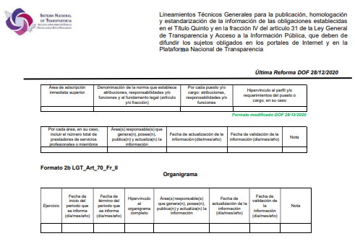

III. Las facultades de cada Área
En cumplimiento a esta fracción, los sujetos obligados publicarán las facultades respecto de cada una de las áreas previstas en el reglamento interior, estatuto orgánico o normatividad equivalente respectiva, entendidas éstas como las aptitudes o potestades que les otorga la ley para para llevar a cabo actos administrativos y/o legales válidos, de los cuales surgen obligaciones, derechos y atribuciones.

Periodo de actualización: trimestral
En su caso, 15 días hábiles después de alguna modificación.
Conservar en el sitio de Internet: información vigente
Aplica a: todos los sujetos obligados

Criterios sustantivos de contenido
Criterio 1 Ejercicio
Criterio 2 Periodo que se informa (fecha de inicio y fecha de término con el formato día/mes/año)
Criterio 3 Denominación del área (de acuerdo con el catálogo que en su caso regule la actividad del sujeto obligado) Por cada área se deberá especificar lo siguiente: Criterio 4 Denominación de la norma en la que se establecen sus facultades5 y el fundamento legal (artículo y/o fracción)

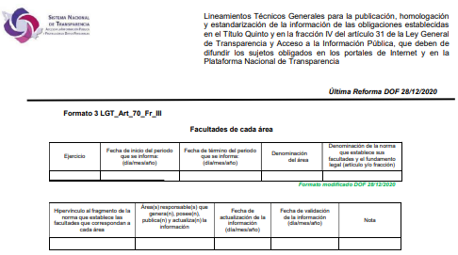

Por lo anterior y toda vez que el derecho de acceso a la información pública se satisface en aquellos casos en que se entregue el soporte documental en que conste la información pública, sin la necesidad de elaborar documentos ad hoc; lo cual, toma sustento en el artículo 160 de la Ley de Transparencia y Acceso a la Información Pública del Estado de México y Municipios, el cual refiere que los sujetos obligados deberán entregar la información que obre en sus archivos; sirve de sustento a lo anterior el Criterio 09-10, emitido por el Pleno del entonces Instituto Federal de Acceso a la Información y Protección de Datos, ahora Instituto Nacional de Transparencia, Acceso a la Información y Protección de Datos Personales, que dice:

Las dependencias y entidades no están obligadas a generar documentos ad hoc para responder una solicitud de acceso a la información. Tomando en consideración lo establecido por el artículo 42 de la Ley Federal de Transparencia y Acceso a la Información Pública Gubernamental, que establece que las dependencias y entidades sólo estarán obligadas a entregar documentos que se encuentren en sus archivos, las dependencias y entidades no están obligadas a elaborar documentos ad hoc para atender las solicitudes de información, sino que deben garantizar el acceso a la información con la que cuentan en el formato que la misma así lo permita o se encuentre, en aras de dar satisfacción a la solicitud presentada.
Expedientes:
0438/08 Pemex Exploración y Producción – Alonso Lujambio Irazábal
1751/09 Laboratorios de Biológicos y Reactivos de México S.A. de C.V. –
María Marván Laborde
2868/09 Consejo Nacional de Ciencia y Tecnología – Jacqueline Peschard
Mariscal
5160/09 Secretaría de Hacienda y Crédito Público – Ángel Trinidad Zaldívar
0304/10 Instituto Nacional de Cancerología – Jacqueline Peschard Mariscal

Por consiguiente, el Pleno de ese Instituto determina dable ordenar la entrega del documento en el que consten las funciones y atribuciones de la persona referida en la solicitud de información, de los cuales se puede desprender si las funciones que desempeña son administrativas y/o operativas.
Para el caso de que la información que se ordena, no haya sido generada, poseída o administrada, el SUJETO OBLIGADO deberá manifestar de manera precisa y clara las razones que expliquen las causas por las cuales no se haya generado, poseído o administrado. Lo anterior en términos del segundo párrafo del artículo 19 de la Ley en la Materia.

Por otra parte respecto al horario de labores, el artículo 49 de la Ley del Trabajo de los Servidores Públicos del Estado de México y Municipios, establece lo siguiente:
“ARTÍCULO 49.- Los nombramientos, contratos o formato único de Movimientos de Personal de los servidores públicos deberán contener:
I. Nombre completo del servidor público;
II. Cargo para el que es designado, fecha de inicio de sus servicios y lugar de adscripción;
III. Carácter del nombramiento, ya sea de servidores públicos generales o de confianza, así como la temporalidad del mismo;
IV. Remuneración correspondiente al puesto;
V. Jornada de trabajo;
VI. Derogada;
VII. Firma del servidor público autorizado para emitir el nombramiento, contrato o formato único de Movimientos de Personal, así como el fundamento legal de esa atribución. “
Como se advierte, los nombramientos, contratos o formatos únicos de movimiento de personal, deben contener, entre otros requisitos, la jornada de trabajo, es decir el periodo o espacio de tiempo por el cual el servidor público prestará su servicio al ente público del que se trate, y la firma del servidor público autorizado para emitir el nombramiento.
Asimismo, el artículo 50 de la Ley del Trabajo de los Servidores Públicos del Estado y Municipios, dispone literalmente lo siguiente:

“ARTÍCULO 50.- El nombramiento, contrato o formato único de Movimientos de Personal aceptado obliga al servidor público a cumplir con los deberes inherentes al puesto especificado en el mismo y a las consecuencias que sean conforme a la ley, al uso y a la buena fe.
Iguales consecuencias se generarán para todos los servidores públicos, cuando la relación de trabajo se formalice mediante un contrato o por encontrarse en lista de raya.”(Sic)

De lo anterior, se advierte que la relación laboral entre un servidor público y el Estado se formaliza mediante nombramiento, contrato o formato único de movimientos de personal.
En ese contexto, tratándose de servidores públicos de los Municipios la Ley del Trabajo de los Servidores Públicos del Estado y Municipios, en su artículo 220-K, establece lo siguiente:
“ARTÍCULO 220 K.- La institución o dependencia pública tiene la obligación de conservar y exhibir en el proceso los documentos que a continuación se precisan:
…
I. Contratos, Nombramientos o Formato Único de Movimientos de Personal, cuando no exista
Convenio de condiciones generales de trabajo aplicable;
II. Recibos de pagos de salarios o las constancias documentales del pago de salario cuando sea por depósito o mediante información electrónica;
Aunado a lo anterior, respecto de la jornada de trabajo los artículos 56 y 59 del mismo ordenamiento legal, que disponen lo siguiente:
“ARTÍCULO 56. Las condiciones generales de trabajo, establecerán como mínimo:
I. Duración de la jornada de trabajo;
…
ARTÍCULO 59. Jornada de trabajo es el tiempo durante el cual el servidor público está a disposición de la institución pública para prestar sus servicios. El horario de trabajo será determinado conforme a las necesidades del servicio de la institución pública o dependencia, de acuerdo a lo estipulado en las condiciones generales de trabajo, sin que exceda los máximos legales.”
La duración de la jornada de trabajo puede ser de varias maneras las cuales se encuentran establecidas en el artículo 60, 61, 62 y 63 de la mencionada Ley de Trabajo, que literalmente señalan lo siguiente:
"ARTÍCULO 60. La jornada de trabajo puede ser diurna, nocturna o mixta, conforme a lo siguiente:
I. Diurna, la comprendida entre las seis y las veinte horas;
II. Nocturna, la comprendida entre las veinte y las seis horas; y
III. Mixta, la que comprenda períodos de tiempo de las jornadas diurna y nocturna, siempre que el período nocturno sea menor de tres horas y media, pues en caso contrario, se considerará como jornada nocturna.
ARTÍCULO 61. Cuando la naturaleza del trabajo así lo exija, la jornada se reducirá teniendo en cuenta el número de horas que pueda trabajar un individuo normal sin sufrir quebranto en su salud.
ARTÍCULO 62. Por cada seis días de trabajo el servidor público disfrutará de uno de descanso con goce de sueldo íntegro.
Cuando proceda, se podrán distribuir las horas de trabajo, a fin de permitir a los servidores públicos el descanso del sábado o cualquier modalidad equivalente.
ARTÍCULO 63. El servidor público tendrá derecho a un descanso de media hora cuando trabaje horario continuo de más de siete horas y cuando menos de una hora, en horario discontinuo.
Cuando el servidor público no pueda salir del lugar donde presta sus servicios durante la hora de descanso o de comidas, el tiempo correspondiente le será considerado como tiempo efectivo de trabajo.”
De lo anterior se concluye que se establecen algunos supuestos para la duración de la jornada de trabajo, la cual deberá cumplir cabalmente el servidor público ya que se constituye como una obligación en la Ley de Trabajo de los Servidores Públicos del Estado de México y Municipios, según lo dispuesto en el artículo 88, que en si parte conducente indica:
“ARTÍCULO 88. Son obligaciones de los servidores públicos:
…
III. Asistir puntualmente a sus labores y no faltar sin causa justificada o sin permiso. En caso de inasistencia, el servidor público deberá comunicar a la institución pública o dependencia en que presta sus servicios, por los medios posibles a su alcance, la causa de la misma dentro de las 24 horas siguientes al momento en que debió haberse presentado a trabajar. No dar aviso, hará presumir que la falta fue injustificada;
VI. Cumplir con las obligaciones que señalan las condiciones generales de trabajo” (Sic)
De lo anterior se desprende, que los servidores públicos tienen la obligación de cumplir con la jornada de trabajo estipulada en su nombramiento, contrato o formato único de movimiento de personal, así mismo dicho documento también tiene el dato relativo a la remuneración correspondiente al puesto, el cargo y el nombre del servidor público.
Por todo lo anterior se concluye que el sujeto obligado cuenta en sus archivos con documentos que dan cuenta de la información solicitada por el particular, aunado a que dicha información, es de interés general y de alcance público, puesto que la ciudadanía tiene derecho a saber cuál es el gasto ejercido para el pago de remuneraciones por servicios personales al realizar las funciones públicas; esto es, su acceso permite transparentar la aplicación de los recursos públicos que son otorgados para el cumplimiento de sus funciones, ello conforme a lo dispuesto por los artículos 7 y 23 de la Ley de Transparencia y Acceso a la Información Pública del Estado de México y Municipios, que establece como deber de los Sujetos Obligados el hacer pública toda la información respecto a los montos y nombres de las personas a quienes se entreguen recursos públicos y con ello transparentar la forma, términos, causas y finalidad en la disposición de esos recursos; precepto legal que es del tenor siguiente:

“Artículo 7. El Estado de México garantizará el efectivo acceso de toda persona a la información en posesión de cualquier entidad, autoridad, órgano y organismo de los poderes Ejecutivo, Legislativo y Judicial, órganos autónomos, partidos políticos, fideicomisos y fondos públicos, así como de cualquier persona física, jurídico colectiva o sindicato que reciba y ejerza recursos públicos o realice actos de autoridad en el ámbito de competencia del Estado de México y sus municipios.
Artículo 23. Son sujetos obligados a transparentar y permitir el acceso a su información y proteger los datos personales que obren en su poder:
(…)
IV. Los ayuntamientos y las dependencias, organismos, órganos y entidades de la administración municipal;
(…)
Los sujetos obligados deberán hacer pública toda aquella información relativa a los montos y las personas a quienes entreguen, por cualquier motivo, recursos públicos, así como los informes que dichas personas les entreguen sobre el uso y destino de dichos recursos.
Los servidores públicos deberán transparentar sus acciones así como garantizar y respetar el derecho de acceso a la información pública.” [Sic]

Sirve de sustento por analogía, para justificar la publicidad sobre los datos relativos a los montos por concepto de pago de las remuneraciones, los criterios 01/2003 y 02/2003 emitidos por el Comité de Acceso a la Información Pública y Protección de Datos Personales de la Suprema Corte de Justicia de la Nación que a continuación se citan:

“Criterio 01/2003.
INGRESOS DE LOS SERVIDORES PÚBLICOS. CONSTITUYEN INFORMACIÓN PÚBLICA AÚN Y CUANDO SU DIFUSIÓN PUEDE AFECTAR LA VIDA O LA SEGURIDAD DE AQUELLOS.
Si bien el artículo 13, fracción IV, de la Ley Federal de Transparencia y Acceso a la información Pública Gubernamental establece que debe clasificarse como información confidencial la que conste en expedientes administrativos cuya difusión pueda poner en riesgo la vida, la seguridad o la salud de cualquier persona, debe reconocerse que aun y cuando en ese supuesto podría encuadrar la relativa a las percepciones ordinarias y extraordinaria de los servidores públicos, ello no obsta para reconocer que el legislador estableció en el artículo 7 de ese mismo ordenamiento que la referida información, como una obligación de trasparencia, deben publicarse en medios remotos o locales de comunicación electrónica, lo que se sustenta en el hecho de que el monto de todos los ingresos que recibe un servidor público por desarrollar las labores que les son encomendadas con motivo del desempeño del cargo respecto. Constituyen información pública, en tanto que se trata de erogaciones que realiza un órgano del Estado en base con los recursos que encuentran su origen en mayor medida en las contribuciones aportados por los gobernados…”

“Criterio 02/2003.
INGRESOS DE LOS SERVIDORES PÚBLICOS, SON INFORMACIÓN PÚBLICA AÚN Y CUANDO CONSTITUYEN DATOS PERSONALES QUE SE REFIEREN AL PATRIMONIO DE AQUÉLLOS.
De la interpretación sistemática de lo previsto en los artículos 3º, fracción II; 7º, 9º y 18, fracción II, de la Ley Federal de Transparencia y Acceso a la Información Pública Gubernamental se advierte que no constituye información confidencial la relativa a los ingresos que reciben los servidores públicos, ya que aun y cuando se trata de datos personales relativos a su patrimonio, para su difusión no se requiere consentimiento de aquellos, lo que deriva del hecho de que en términos de los previsto en el citado ordenamiento deben ponerse a disposición del público a través de medios remotos o locales de comunicación electrónica, tanto el directorio de servidores públicos como las remuneraciones mensuales por puesto incluso el sistema de compensación…” [Sic]

En este contexto, para este pleno, el SUJETO OBLIGADO, tiene la obligación de generar, administrar y poseer la información solicitada por el hoy Recurrente, por lo que en este sentido se trata de información pública que debe obrar en los archivos del citado Sujeto Obligado. Por lo que con fundamento en los artículos 11, 12 y último párrafo del 24 de la Ley de Transparencia estatal al ser información pública es que se debió entregar al hoy RECURRENTE, razones por las cuales lo procedente es ordenar, la entrega de la información solicitada en términos de lo señalado por el considerando quinto del presente fallo.
Finalmente, es oportuno precisar que no escapa de la óptica de este Organismo Garante que la persona solicitante fue omisa en señalar un periodo cierto o determinado sobre el cual requería la información respecto al salario, razón por la cual, en ejercicio de la facultad de suplencia prevista en los artículos 13 y 181 párrafo cuarto de la Ley de Transparencia y Acceso a la Información Pública del Estado de México y Municipios, y atendiendo a la naturaleza de la información que se solicita, estima adecuado ordenar la entrega del soporte documental que corresponda al mes inmediato anterior, a la presentación de la solicitud, esto es, la primera y segunda quincena del mes de febrero de dos mil veintidós.
De lo hasta aquí expuesto, se concluye que los motivos de inconformidad de la parte Recurrente devienen fundados, siendo procedente revocar la respuesta proporcionada por el Sujeto Obligado en términos del artículo 186 fracción III de la Ley de Transparencia y Acceso a la Información Pública del Estado de México y Municipios.
QUINTO. Versión Pública. Como fue debidamente apuntado, el Sujeto Obligado debe satisfacer la solicitud de acceso a la información; sin embargo, en caso de que la misma contenga datos personales, deberá clasificarlos, observando las formalidades siguientes:
El derecho de acceso a la información pública tiene como limitante el respeto a la intimidad y a la vida privada de las personas, es por ello que este Instituto debe cuidar que los datos personales que obren en poder de los Sujetos Obligados sean protegidos y únicamente se den a conocer aquéllos que garanticen la rendición de cuentas y la transparencia en el ejercicio de las atribuciones que tienen conferidas.
De este modo, en armonía entre los principios constitucionales de máxima publicidad y de protección de datos personales, la ley permite la elaboración de versiones públicas en las que se suprima aquella información relacionada con la vida privada de los particulares y de los servidores públicos.
Al respecto, los artículos 3 fracciones IX, XX, XXI, XXXII y XLV; 6, 49 fracción VIII, 91, 137, 143 Fracción I, de la Ley de Transparencia y Acceso a la Información Pública del Estado de México y Municipios vigente establecen:
“Artículo 3. Para los efectos de la presente Ley se entenderá por:
(…)
IX. Datos personales: La información concerniente a una persona, identificada o identificable según lo dispuesto por la Ley de Protección de Datos Personales del Estado de México;
(…)
XX. Información clasificada: Aquella considerada por la presente Ley como reservada o confidencial;
XXI. Información confidencial: Se considera como información confidencial los secretos bancario, fiduciario, industrial, comercial, fiscal, bursátil y postal, cuya titularidad corresponda a particulares, sujetos de derecho internacional o a sujetos obligados cuando no involucren el ejercicio de recursos públicos;
(…)
XXXII. Protección de Datos Personales: Derecho humano que tutela la privacidad de datos personales en poder de los sujetos obligados y sujetos particulares;
(…)
XLV. Versión pública: Documento en el que se elimine, suprime o borra la información clasificada como reservada o confidencial para permitir su acceso.
Artículo 6. Los datos personales son irrenunciables, intransferibles e indelegables, por lo que los sujetos obligados no deberán proporcionar o hacer pública la información que contenga, con excepción de aquellos casos en que deban hacerlo en observancia de las disposiciones aplicables. En el caso de los derechos de acceso, rectificación, cancelación u oposición; los principios, procedimientos, medidas de seguridad en el tratamiento y demás disposiciones en materia de datos personales, se deberá estar a lo dispuesto en las leyes de la materia.
Artículo 49. Los Comités de Transparencia tendrán las siguientes atribuciones:
(…)
VIII. Aprobar, modificar o revocar la clasificación de la información;
(…)
Artículo 91. El acceso a la información pública será restringido excepcionalmente, cuando ésta sea clasificada como reservada o confidencial.
(…)
Artículo 137. Cuando un mismo medio, impreso o electrónico, contenga información pública y reservada o confidencial, la Unidad de Transparencia para efectos de atender una solicitud de información, deberán elaborar una versión pública en la que se testen las partes o secciones clasificadas, indicando su contenido de manera genérica y fundando y motivando su clasificación.

Artículo 143. Para los efectos de esta Ley se considera información confidencial, la clasificada como tal, de manera permanente, por su naturaleza, cuando:
I. Se refiera a la información privada y los datos personales concernientes a una persona física o jurídico colectiva identificada o identificable...”

De los preceptos anteriores se desprende que cuando un documento que vaya a ser entregado vía acceso a la información pública, contenga tanto información de interés público como información que debe ser clasificada, se hará la entrega del mismo, testando las secciones o datos que deban ser clasificados; por ende el Sujeto Obligado deberá proceder a testar los datos personales que se encuentre contenidos en los documentos a entregar por parte del Sujeto Obligado para satisfacer el derecho de acceso a la información pública del Recurrente, esto es, los datos concernientes a una persona identificada o identificable, o aquellos datos que tengan el carácter de sensibles, es decir los que afectan la esfera más íntima de su titular o cuya utilización indebida pueda dar origen a discriminación o conlleven un riesgo grave para aquel de acuerdo a los que señala la fracción XII del artículo 4 de la Ley de Protección de Datos Personales en posesión de Sujeto Obligados del Estado de México.
Datos que deberá clasificar como confidenciales por tratarse precisamente de información privada, puesto que los datos personales son irrenunciables, intransferibles e indelegables y los Sujetos Obligados no deberán hacer entrega de los mismos a personas ajenas a su titular.
Al respecto es de señalar que la clasificación de la información no opera con la simple supresión de datos que se haga en los documentos de que se trate o con la simple decisión que tome el Servidor Público Habilitado o el Responsable de la Unidad de Transparencia del Sujeto Obligado, sino que ello deberá realizarse en términos de lo que disponen los artículos 49 fracción VIII, 53, fracción X y 59, fracción V, de la Ley en consulta, cuyo sentido literal es el siguiente:
“Artículo 49. Los Comités de Transparencia tendrán las siguientes atribuciones:

VIII. Aprobar, modificar o revocar la clasificación de la información…”

“Artículo 53. Las Unidades de Transparencia tendrán las siguientes funciones:

X. Presentar ante el Comité, el proyecto de clasificación de información…”

“Artículo 59. Los servidores públicos habilitados tendrán las funciones siguientes:

V. Integrar y presentar al responsable de la Unidad de Transparencia la propuesta de clasificación de información, la cual tendrá los fundamentos y argumentos en que se basa dicha propuesta…”

Denotándose de dichos elementos normativos que el determinar la clasificación de la información es un trabajo en conjunto tanto de los Servidores Públicos Habilitados, de las Unidades de Transparencia y del Comité de Transparencia del Sujeto Obligado, teniendo el deber los primeros de ellos de presentar ante la Unidad de Transparencia la propuesta de la clasificación de la información, para que luego ésta presente ante al Comité de Transparencia de así resultar procedente el proyecto de clasificación de la información y finalmente sea éste último quien apruebe, modifique o revoque la clasificación de la información solicitada.
Para lo cual a su vez en el caso de información de carácter confidencial se debe atender a lo que señala el artículo 149 de la Ley de Transparencia Local vigente, cuyo contenido es de la literalidad siguiente:
“Artículo 149. El acuerdo que clasifique la información como confidencial deberá contener un razonamiento lógico en el que demuestre que la información se encuentra en alguna o algunas de las hipótesis previstas en la presente Ley.”
Es decir, el Sujeto Obligado a través de su Comité de Transparencia, deberá elaborar acuerdo que contenga un razonamiento lógico con el que se demuestre que la información que se testa de las versiones públicas que se sirva elaborar, encuadra en alguna de las hipótesis que contempla la Ley de la Materia en su artículo 143; ya que de lo contrario, se crearía la incertidumbre jurídica en relación a si lo entregado es formalmente una versión pública, o un documento ilegible, incompleto o tachado; en otras palabras si no se exponen de manera puntual las razones de la versión pública de la documentación entregada se estaría violentando el derecho de acceso a la información de la solicitante.
El artículo 143, fracción I, de la Ley de Transparencia y Acceso a la Información Pública del Estado de México y Municipios, establece que deberá omitirse, eliminarse o suprimirse la información confidencial.
En ese sentido, sólo podrán ser testados los datos que actualicen las hipótesis normativas previstas en dicho precepto legal y deberá procederse a su clasificación mediante las formalidades de Ley; es decir, que el Comité de Transparencia del SUJETO OBLIGADO emita el Acuerdo de Clasificación correspondiente debidamente fundado y motivado, en el cual se sustente la versión pública, misma que deberá cumplir cabalmente con las formalidades previstas en el precepto antes referido; así como, con los numerales aplicables de los LINEAMIENTOS GENERALES EN MATERIA DE CLASIFICACIÓN Y DESCLASIFICACIÓN DE LA INFORMACIÓN; ASÍ COMO, PARA LA ELABORACIÓN DE VERSIONES PÚBLICAS, publicados en el Diario Oficial de la Federación en fecha 15 de abril de 2016, mediante Acuerdo del Consejo Nacional del Sistema Nacional de Transparencia, Acceso a la Información Pública y Protección de Datos Personales.
Así, respecto de los documentos que EL SUJETO OBLIGADO ha de entregar en versión pública, se deberá omitir, eliminar o suprimir la información personal de los servidores públicos, como Registro Federal de Contribuyentes (RFC), Clave única de Registro de Población (CURP), clave del Instituto de Seguridad Social del Estado de México y Municipios (ISSEMyM), los descuentos que se realicen por pensión alimenticia o deducciones estrictamente personales o de cualquier índole siempre que, no se encuentren relacionados con los impuestos o las cuotas por seguridad social, número de cuenta o cualquier otro dato que ponga en riesgo la vida, seguridad y salud de dichas personas.
Por cuanto hace al RFC de las personas físicas, constituye un dato personal, ya que se genera con caracteres alfanuméricos obtenidos a partir del nombre en mayúsculas sin acentos ni diéresis y la fecha de nacimiento de cada persona; es decir, la primera letra del apellido paterno; seguida de la primera letra Vocal del primer apellido; seguida de la primera letra del segundo apellido y por último la primera letra del nombre, posterior la fecha de nacimiento año/mes/día y finalmente la homoclave; la cual, para su obtención es necesario acreditar personalidad, fecha de nacimiento entre otros con documentos oficiales.
Al respecto, es aplicable el Criterio 19/17 de la Segunda Época, emitido por el INAI, que dice:
“Registro Federal de Contribuyentes (RFC) de personas físicas. El RFC es una clave de carácter fiscal, única e irrepetible, que permite identificar al titular, su edad y fecha de nacimiento, por lo que es un dato personal de carácter confidencial.
Resoluciones:
• RRA 0189/17. Morena. 08 de febrero de 2017. Por unanimidad. Comisionado Ponente Joel Salas Suárez.
• RRA 0677/17. Universidad Nacional Autónoma de México. 08 de marzo de 2017. Por unanimidad. Comisionado Ponente Rosendoevgueni Monterrey Chepov.
• RRA 1564/17. Tribunal Electoral del Poder Judicial de la Federación. 26 de abril de 2017. Por unanimidad. Comisionado Ponente Oscar Mauricio Guerra Ford.” (Sic)
(Énfasis añadido)
De lo anterior, se desprende que el RFC se vincula al nombre de su titular, lo que permite identificar la edad de la persona y fecha de nacimiento, en consecuencia determinar la identificación de dicha persona para efectos fiscales; por lo que, constituye un dato personal que concierne a una persona física identificada e identificable en términos de los artículos 3°, fracción IX, de la Ley de Transparencia y Acceso a la Información Pública del Estado de México y Municipios y 4°, fracción XI de la Ley de Protección de Datos Personales en Posesión de Sujetos Obligados del Estado de México y Municipios.
Por cuanto hace a la CURP, constituye un dato personal, ya que tiene como finalidad registrar a cada una de las personas que integran la población del país, con los datos que permitan certificar y acreditar fehacientemente su identidad, la cual servirá para identificarla de manera individual.
Lo anterior, tiene sustento en los artículos 86 y 91 de la Ley General de Población, la cual señala lo siguiente:
“Artículo 86. El Registro Nacional de Población tiene como finalidad registrar a cada una de las personas que integran la población del país, con los datos que permitan certificar y acreditar fehacientemente su identidad.
Artículo 91. Al incorporar a una persona en el Registro Nacional de Población, se le asignará una clave que se denominará Clave Única de Registro de Población. Esta servirá para registrarla e identificarla en forma individual.”
(Énfasis añadido)
Ahora bien, la CURP está integrada de 18 elementos representados por letras y números, que se generan a partir de los datos contenidos en un documento probatorio de identidad (acta de nacimiento, carta de naturalización o documento migratorio), la cual se integra de la primera letra del apellido paterno; seguida de la primera letra Vocal del primer apellido; seguida de la primera letra del segundo apellido y por último la primera letra del nombre; fecha de nacimiento año/mes/día; sexo; Entidad Federativa de nacimiento; consonantes internas del nombre y apellidos; un diferenciador de homonimia y siglo; y un digito verificador, que garantizan la correcta integración.
Al respecto, el INAI, a través del Criterio 18/17 de la Segunda Época, señala literalmente lo siguiente:
“Clave Única de Registro de Población (CURP). La Clave Única de Registro de Población se integra por datos personales que sólo conciernen al particular titular de la misma, como lo son su nombre, apellidos, fecha de nacimiento, lugar de nacimiento y sexo. Dichos datos, constituyen información que distingue plenamente a una persona física del resto de los habitantes del país, por lo que la CURP está considerada como información confidencial.
Resoluciones:
• RRA 3995/16. Secretaría de la Defensa Nacional. 1 de febrero de 2017. Por unanimidad. Comisionado Ponente Rosendoevgueni Monterrey Chepov.
• RRA 0937/17. Senado de la República. 15 de marzo de 2017. Por unanimidad. Comisionada Ponente Ximena Puente de la Mora.
• RRA 0478/17. Secretaría de Relaciones Exteriores. 26 de abril de 2017. Por unanimidad. Comisionada Ponente Areli Cano Guadiana.” (Sic)
(Énfasis añadido)
De lo anterior, se desprende que la CURP se encuentra vinculada al nombre y apellidos de la persona, lo que permite identificar fecha y lugar de nacimiento, así como el sexo; datos que únicamente le atañen a su titular, por lo que, ésta constituye un dato personal que concierne a una persona física identificada e identificable en términos de los artículos 2, fracción II de la Ley de Transparencia y Acceso a la Información Pública del Estado de México y Municipios y 4, fracción XI de la Ley de Protección de Datos Personales en Posesión de Sujetos Obligados del Estado de México y Municipios.
Por cuanto hace a la Clave de cualquier tipo de seguridad social (ISSEMyM, u otros), está integrado por una secuencia de números con los que se identifica a los trabajadores que cubren las cuotas respectivas, asimismo, lo identifica con la fuente de trabajo; por lo que al ser una clave de identificación de los trabajadores, constituye información confidencial, dato que únicamente le atañe al servidor público, por lo constituye un dato personal que concierne a una persona física identificada e identificable en términos de los artículos 2, fracción II de la Ley de Transparencia y Acceso a la Información Pública del Estado de México y Municipios y 4, fracción XI de la Ley de Protección de Datos Personales en Posesión de Sujetos Obligados del Estado de México y Municipios.
Respecto de los préstamos o descuentos de carácter personal, estos no deben tener relación con la prestación del servicio; es decir, son confidenciales los préstamos o descuentos que se le hagan a la persona en los que no se involucren instituciones públicas, en virtud de no favorecer en la transparencia y rendición de cuentas, sino, por el contrario, con ello se violentaría la protección de información confidencial, porque incide en la intimidad de un individuo identificado.
Por su parte, el artículo 84 de la Ley del Trabajo de los Servidores Públicos del Estado y Municipios, señala:
“ARTICULO 84. Sólo podrán hacerse retenciones, descuentos o deducciones al sueldo de los servidores públicos por concepto de:
I. Gravámenes fiscales relacionados con el sueldo;
II. Deudas contraídas con las instituciones públicas o dependencias por concepto de anticipos de sueldo, pagos hechos con exceso, errores o pérdidas debidamente comprobados;
III. Cuotas sindicales;
IV. Cuotas de aportación a fondos para la constitución de cooperativas y de cajas de ahorro, siempre que el servidor público hubiese manifestado previamente, de manera expresa, su conformidad;
V. Descuentos ordenados por el Instituto de Seguridad Social del Estado de México y Municipios, con motivo de cuotas y obligaciones contraídas con éste por los servidores públicos;
VI. Obligaciones a cargo del servidor público con las que haya consentido, derivadas de la adquisición o del uso de habitaciones consideradas como de interés social;
VII. Faltas de puntualidad o de asistencia injustificadas;
VIII. Pensiones alimenticias ordenadas por la autoridad judicial; o
IX. Cualquier otro convenido con instituciones de servicios y aceptado por el servidor público.
El monto total de las retenciones, descuentos o deducciones no podrá exceder del 30% de la remuneración total, excepto en los casos a que se refieren las fracciones IV, V y VI de este artículo, en que podrán ser de hasta el 50%, salvo en los casos en que se demuestre que el crédito se concedió con base en los ingresos familiares para hacer posible el derecho constitucional a una vivienda digna, o se refieran a lo establecido en la fracción VIII de este artículo, en que se ajustará a lo determinado por la autoridad judicial.”
(Énfasis añadido)
Derivado de lo anterior, la ley establece claramente cuáles son esos descuentos o gravámenes que directamente se relacionan con las obligaciones adquiridas como servidores públicos y aquéllos que únicamente inciden en su vida privada. De este modo, descuentos por pensiones alimenticias o créditos adquiridos con instituciones privadas o públicas pero que fueron contraídas en forma individual, son información que debe clasificarse como confidencial.
También, el número de cuenta bancario, en el Criterio 10/17 emitido por el Pleno del Instituto Nacional de Transparencia, Acceso a la Información y Protección de Datos Personales se establece lo siguiente:

“Cuentas bancarias y/o CLABE interbancaria de personas físicas y morales privadas. El número de cuenta bancaria y/o CLABE interbancaria de particulares es información confidencial, al tratarse de un conjunto de caracteres numéricos utilizados por los grupos financieros para identificar las cuentas de sus clientes, a través de los cuales se puede acceder a información relacionada con su patrimonio y realizar diversas transacciones; por tanto, constituye información clasificada con fundamento en los artículos 116 de la Ley General de Transparencia y Acceso a la Información Pública y 113 de la Ley Federal de Transparencia y Acceso a la Información Pública.”

Esta cuenta es de uso personal y no guarda relación con el servicio público ni con los recursos públicos, ya que es elección del trabajador determinar si desea que su sueldo se pague de manera directa o a través de depósito bancario en la institución de crédito de su elección. De tal suerte, el número de cuenta bancario lo proporciona el servidor público al SUJETO OBLIGADO, con el único fin de que realicen los depósitos de su sueldo, por lo que este número constituye información confidencial al pertenecer exclusivamente al ámbito de la vida privada del trabajador y procede su eliminación de conformidad con el artículo 143, fracción I de la Ley de Transparencia y Acceso a la Información Pública del Estado de México y Municipios.

El Código de barras bidimensional (QR), resulta necesario señalar que los comprobantes fiscales digitales por Internet, deben de incluir un código bidimensional conforme al formato QR Code (Quick Response Code), el cual contiene el Registro Federal de Contribuyentes del receptor, del emisor, o de ambos; lo anterior, conforme al Anexo 20 de la Segunda Resolución de modificación a la Resolución Miscelánea Fiscal para el 2017, localizada en la página electrónica http://dof.gob.mx/nota_detalle.php?codigo=5492254&fecha=28/07/2017. Incluso con la captura de dicho código, a través de la aplicación móvil del Servicio de Administración Tributaria, permite el acceso al Registro Federal de Contribuyentes, como del SUJETO OBLIGADO, como de la persona física o moral correspondiente.

De tales circunstancias, se considera que se actualiza la causal de clasificación prevista en el artículo 143, fracción I de la Ley de la materia, toda vez que el Registro Federal de Contribuyentes corresponde a los servidores públicos, pues como se señaló en párrafos anteriores el mismo hace identificable o identificada al mismo.
Por otra parte y respecto a la clave de seguridad social y en su caso clave o número del servidor público –trabajador-, en virtud de que su divulgación no aporta a la transparencia o a la rendición de cuentas y sí provoca una transgresión a la vida privada e intimidad de la persona, esta información también resulta ser de carácter confidencial; siendo aplicable como orientador el criterio número 15/10 emitido por el entonces Instituto Federal de Transparencia y Acceso a la Información (INAI, cuyo texto y sentido literal es el siguiente:
“El número de ficha de identificación única de los trabajadores es información de carácter confidencial. En los casos en que el número de trabajador o ficha de identificación única constituya un elemento por medio del cual los trabajadores puedan acceder a un sistema de datos o información de la dependencia o entidad, para hacer uso de diversos servicios, como la presentación de consultas relacionadas con su situación laboral particular, dicha información es susceptible de clasificarse con el carácter de confidencial, en términos de lo establecido en el artículo 18, fracción II de la Ley Federal de Transparencia y Acceso a la Información Pública Gubernamental, en virtud de que a través de la misma es posible conocer información personal de su titular.” (Sic)
Al respecto, es de señalar que la firma es considerada un dato personal, al tratarse de información gráfica a través de la cual su titular exterioriza su voluntad en actos públicos y privados; no obstante, en el presente caso, dicho dato, es de la autoridad emisora del comprobante de los arqueos de caja.

Al respecto, este Instituto, considera que entregar la firmas del servidor público, si abona a la transparencia, dado que con esta se acredita que fue emitida por autoridad competente en uso de las facultades que le otorga la legislación; por lo que, guarda cierto interés público dar a conocer la firma, dado que le da validez al documento.

Por lo que, se considera que, en el presente caso, al dar validez al documento en cuestión, la firma del servidor público guarda el carácter de público y, por lo tanto, no actualiza la causal de clasificación prevista en el artículo 143, fracción I, de la Ley de Transparencia y Acceso a la Información Pública del Estado de México y Municipios.

Sirve de sustento a lo anterior el Criterio de Interpretación 02/19 emitido por el Instituto Nacional de Transparencia, Acceso a la Información y Protección de Datos Personales, cuyo rubro y texto establecen lo siguiente:

“FIRMA Y RÚBRICA DE SERVIDORES PÚBLICOS. Si bien la firma y la rúbrica son datos personales confidenciales, cuando un servidor público emite un acto como autoridad, en ejercicio de las funciones que tiene conferidas, la firma o rúbrica mediante la cual se valida dicho acto es pública.”
Por lo tanto, es importante insistir que EL SUJETO OBLIGADO deberá seguir el procedimiento legal establecido para su clasificación, esto es, que su Comité de Transparencia emita un Acuerdo de Clasificación que cumpla con las formalidades previstas, antes citadas que lo sustente, en el que se expongan los fundamentos y razones que llevaron a la autoridad a testar, suprimir o eliminar datos de dicho soporte documental, ya que el no hacerlo, implica que lo entregado no es legal ni formalmente una versión pública, sino más bien una documentación ilegible, incompleta o tachada; pues no señalar las razones por las que no se aprecian determinados datos, ya sea porque se testan o suprimen, deja al solicitante en estado de incertidumbre, al no conocer o comprender porque no aparecen en la documentación respectiva, es decir, si no se exponen de manera puntual las razones de ello se estaría violentando desde un inicio el derecho de acceso a la información del solicitante.
De este modo, como ha sido señalado en la presente resolución, en armonía entre los principios constitucionales de máxima publicidad y de protección de datos personales, la Ley de Transparencia y Acceso a la Información Pública del Estado de México y Municipios permite la elaboración de versiones públicas en las que se suprima aquella información relacionada con la vida privada de los servidores públicos.
Igualmente, los Lineamientos Generales en Materia de Clasificación y Desclasificación de la Información, así como para la elaboración de Versiones Públicas, emitidos por el Consejo Nacional del Sistema Nacional de Transparencia, Acceso a la Información Pública y Protección de Datos Personales, publicados en el Diario Oficial de la Federación el día quince de abril de dos mil dieciséis, tienen por objeto establecer los criterios con base en los cuales los sujetos obligados clasificarán como reservada o confidencial la información que posean, desclasificarán y generarán, en su caso, versiones públicas de expedientes o documentos que contengan partes o secciones clasificadas.
Entorno a lo que aquí nos interesa, los Lineamientos Quincuagésimo sexto, Quincuagésimo séptimo y Quincuagésimo octavo, establecen lo siguiente:
“Quincuagésimo sexto. La versión pública del documento o expediente que contenga partes o secciones reservadas o confidenciales, será elaborada por los sujetos obligados, previo pago de los costos de reproducción, a través de sus áreas y deberá ser aprobada por su Comité de Transparencia
Quincuagésimo séptimo. Se considera, en principio, como información pública y no podrá omitirse de las versiones públicas la siguiente:
I. La relativa a las Obligaciones de Transparencia que contempla el Título V de la Ley General y las demás disposiciones legales aplicables;
II. El nombre de los servidores públicos en los documentos, y sus firmas autógrafas, cuando sean utilizados en el ejercicio de las facultades conferidas para el desempeño del servicio público, y
III. La información que documente decisiones y los actos de autoridad concluidos de los sujetos obligados, así como el ejercicio de las facultades o actividades de los servidores públicos, de manera que se pueda valorar el desempeño de los mismos.
Lo anterior, siempre y cuando no se acredite alguna causal de clasificación, prevista en las leyes o en los tratados internaciones suscritos por el Estado mexicano.
Quincuagésimo octavo. Los sujetos obligados garantizarán que los sistemas o medios empleados para eliminar la información en las versiones públicas no permitan la recuperación o visualización de la misma.”
Por lo tanto, la entrega de documentos en su versión pública debe acompañarse necesariamente del Acuerdo del Comité de Transparencia que la sustente el cual debe estar debidamente fundado y motivado, en el que se expongan los fundamentos y razonamientos que llevaron al Sujeto Obligado a testar, suprimir o eliminar datos de dicho soporte documental, ya que no hacerlo, se reitera que lo entregado no tendría un sustento jurídico ni resultaría ser una versión pública, sino más bien una documentación ilegible, incompleta o tachada; ya que el no justificar las causas o motivos por las que no se aprecian determinados datos -ya sea porque se testan o suprimen- deja al solicitante en estado de incertidumbre, al no conocer o comprender porque no aparecen en la documentación respectiva.
En relación directa con ello, los Lineamientos en estudio establecen los formatos para la clasificación parcial y total de los documentos, que atienden a lo siguiente:
Parcial |  | Total
Concepto | Dónde | Concepto | Dónde
Sello oficial o logotipo del sujeto obligado
Fecha de clasificación | Se anotará la fecha en la que el Comité de Transparencia confirmó la clasificación del documento, en su caso. | Fecha de clasificación | Se anotará la fecha en la que el Comité de Transparencia confirmó la clasificación del documento, en su caso.
Área | Se señalará el nombre del área del cual es titular quien clasifica. | Área | Se señalará el nombre del área de la cual es el titular quien clasifica.
Información reservada | Se indicarán, en su caso, las partes o páginas del documento que se clasifican como reservadas. Si el documento fuera reservado en su totalidad, se anotarán todas las páginas que lo conforman. Si el documento no contiene información reservada, se tachará este apartado. | Reservado | Leyenda de información RESERVADA.
Fundamento legal | Se señalará el nombre del ordenamiento, el o los artículos, fracción(es), párrafo(s) con base en los cuales se sustente la reserva. | Periodo de reserva | Se anotará el número de años o meses por los que se mantendrá el documento o las partes del mismo como reservado. Si el expediente no es reservado, sino confidencial, deberá tacharse este apartado.
Ampliación del periodo de reserva | En caso de haber solicitado la ampliación del periodo de reserva originalmente establecido, se deberá anotar el número de años o meses por los que se amplía la reserva. | Fundamento legal | Se señalará el nombre del o de los ordenamientos jurídicos, el o los artículos, fracción(es), párrafo(s) con base en los cuales se sustenta la reserva.
Confidencial | Se indicarán, en su caso, las partes o páginas del documento que se clasifica como confidencial. Si el documento fuera confidencial en su totalidad, se anotarán todas las páginas que lo conforman. Si el documento no contiene información confidencial, se tachará este apartado. | Ampliación del periodo de reserva | En caso de haber solicitado la ampliación del periodo de reserva originalmente establecido, se deberá anotar el número de años o meses por los que se amplía la reserva.
Fundamento legal | Se señalará el nombre del ordenamiento, el o los artículos, fracción(es), párrafo(s) con base en los cuales se sustente la confidencialidad. | Confidencial | Leyenda de información CONFIDENCIAL.
Rúbrica del titular del área | Rúbrica autógrafa de quien clasifica. | Fundamento legal | Se señalará el nombre del o de los ordenamientos jurídicos, el o los artículos, fracción(es), párrafo(s) con base en los cuales se sustente la confidencialidad.
Fecha de desclasificación | Se anotará la fecha en que se desclasifica el documento. | Rúbrica del titular del área | Rúbrica autógrafa de quien clasifica.
Rúbrica y cargo del servidor público | Rúbrica autógrafa de quien desclasifica. | Fecha de desclasificación | Se anotará la fecha en que se desclasifica.
 |  | Partes o secciones reservadas o confidenciales | En caso que una vez desclasificado el expediente, subsistan partes o secciones del mismo reservadas o confidenciales, se señalará este hecho.
 |  | Rúbrica y cargo del servidor público | Rúbrica autógrafa de quien desclasifica.

Es así que, en mérito de lo expuesto en líneas anteriores, resultan fundadas las razones o motivos de inconformidad hechos valer por el RECURRENTE dentro del recurso de revisión 05474/INFOEM/IP/RR/2022; por ello, y con fundamento en la fracción III del numeral 186 de la Ley de Transparencia y Acceso a la Información Pública del Estado de México y Municipios, se REVOCA la respuesta a la solicitud de información número 00088/ZINACANT/IP/2022.
Así, con fundamento en lo prescrito en los artículos 5 párrafos trigésimo, trigésimo primero y trigésimo segundo fracciones IV y V de la Constitución Política del Estado Libre y Soberano de México; 2, fracción II; 29, 36 fracciones I y II; 176, 178, 181, 185, fracción I, 186 y 188 de la Ley de Transparencia y Acceso a la Información Pública del Estado de México y Municipios, este Pleno:
- R E S U E L V E:
PRIMERO. Son fundadas las razones y motivos de inconformidad hechos valer por el RECURRENTE en el recurso de revisión 05474/INFOEM/IP/RR/2022, por lo que, en términos del Considerando Cuarto de la presente resolución, se REVOCA la respuesta del SUJETO OBLIGADO.
SEGUNDO. Se Ordena al SUJETO OBLIGADO, en términos de los Considerandos Cuarto y Quinto de esta resolución, haga entrega vía Sistema de Acceso a la Información Mexiquense (SAIMEX), previa búsqueda exhaustiva y razonable, de ser el caso en versión pública, del documento o documentos donde conste lo siguiente:
- De la servidora pública referida en la solicitud:
- Puesto
- Salario quincenal (correspondiente a la primera y segunda quincena del mes de febrero de dos mil veintidós)
- Funciones
- Horario laboral

Para la entrega de la información deberá emitir el Acuerdo del Comité de Transparencia de conformidad con lo dispuesto en la Ley de Transparencia y Acceso a la Información Pública del Estado de México y Municipios, en el que funde y motive las razones sobre los datos que se supriman o eliminen de los soportes documentales objeto de las versiones públicas que se formulen y se pongan a disposición del recurrente, mismo que igualmente hará de su conocimiento.

Para el caso de que la información que se ordena en el inciso c), no haya sido generada, poseída o administrada, el SUJETO OBLIGADO deberá manifestar de manera precisa y clara las razones que expliquen las causas por las cuales no se haya generado, poseído o administrado. Lo anterior en términos del segundo párrafo del artículo 19 de la Ley en la Materia.

TERCERO. Notifíquese, vía SAIMEX al Titular de la Unidad de Transparencia del Sujeto Obligado la presente resolución, para que conforme a los artículos 186, último párrafo y 189, párrafo segundo de la Ley de Transparencia y Acceso a la Información Pública del Estado de México y Municipios dé cumplimiento a lo ordenado dentro del plazo de diez días hábiles, debiendo informar a este Instituto en un plazo de tres días hábiles siguientes sobre el cumplimiento dado a la misma.
CUARTO. De conformidad con el artículo 198 de la Ley de Transparencia y Acceso a la Información Pública del Estado de México y Municipios, de considerarlo procedente, el Sujeto Obligado de manera fundada y motivada, podrá solicitar una ampliación de plazo para el cumplimiento de la presente resolución.
QUINTO. Notifíquese al RECURRENTE, la presente resolución vía SAIMEX, así como, que de conformidad con lo establecido en el artículo 196 de la Ley de Transparencia y Acceso a la Información Pública del Estado de México y Municipios, en caso de que considere que le causa algún perjuicio podrá impugnarla vía Juicio de Amparo en los términos de las leyes aplicables.
ASÍ LO RESUELVE, POR UNANIMIDAD DE VOTOS, EL PLENO DEL INSTITUTO DE TRANSPARENCIA, ACCESO A LA INFORMACIÓN PÚBLICA Y PROTECCIÓN DE DATOS PERSONALES DEL ESTADO DE MÉXICO Y MUNICIPIOS, CONFORMADO POR LOS COMISIONADOS JOSÉ MARTÍNEZ VILCHIS; MARÍA DEL ROSARIO MEJÍA AYALA, SHARON CRISTINA MORALES MARTÍNEZ; LUIS GUSTAVO PARRA NORIEGA Y GUADALUPE RAMÍREZ PEÑA; EN LA TRIGÉSIMA TERCERA SESIÓN ORDINARIA CELEBRADA EL CATORCE DE SEPTIEMBRE DE DOS MIL VEINTIDÓS, ANTE EL SECRETARIO TÉCNICO DEL PLENO, ALEXIS TAPIA RAMÍREZ.

Artículo 92. Los sujetos obligados deberán poner a disposición del público de manera permanente y actualizada de forma sencilla, precisa y entendible, en los respectivos medios electrónicos, de acuerdo con sus facultades, atribuciones, funciones u objeto social, según corresponda, la información, por lo menos, de los temas, documentos y políticas que a continuación se señalan: (…)
“Artículo 3. Para los efectos de la presente Ley se entenderá por: (…) XXII. Información de interés público: Se refiere a la información que resulta relevante o beneficiosa para la sociedad y no simplemente de interés individual, cuya divulgación resulta útil para que el público comprenda las actividades que llevan a cabo los sujetos obligados…”
“Artículo 185. El Instituto resolverá el recurso de revisión conforme a lo siguiente: (…) II. Admitido el recurso de revisión, la o el Comisionado ponente deberá integrar un expediente y ponerlo a disposición de las partes, para que, en un plazo máximo de siete días hábiles, manifiesten lo que a su derecho convenga;”
Artículo 161. Cuando la información requerida por el solicitante ya esté disponible al público en medios impresos, tales como libros, compendios, trípticos, registros públicos, en formatos electrónicos disponibles en Internet o en cualquier otro medio, se le hará saber por el medio requerido por el solicitante la fuente, el lugar y la forma en que puede consultar, reproducir o adquirir dicha información en un plazo no mayor a cinco días hábiles. La fuente deberá ser precisa y concreta y no debe implicar que el solicitante realice una búsqueda en toda la información que se encuentre disponible.
https://www.osfem.gob.mx/04_Iconografia/Ent_Fisc/Doc_Apoy/Doc_Apoy.html
Artículo 13. El Instituto, en el ámbito de sus atribuciones, deberá suplir cualquier deficiencia para garantizar el ejercicio del derecho de acceso a la información.
Artículo 181. (…) Durante el procedimiento deberá aplicarse la suplencia de la queja a favor del recurrente, sin cambiar los hechos expuestos, asegurándose de que las partes puedan presentar, de manera oral o escrita, los argumentos que funden y motiven sus pretensiones.

